Web Rviz можно использовать для визуализации ROS сообщений

После импорта Web Rviz , нужно перейти в папку src . В ROS , строгая иерархия, поэтому все пакеты необходимо добавлять в папку src.

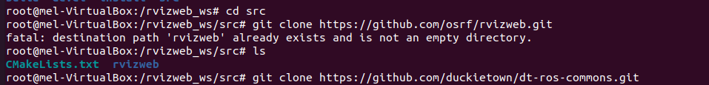

Клонируем репозиторий : https://github.com/duckietown/dt-ros-commons.
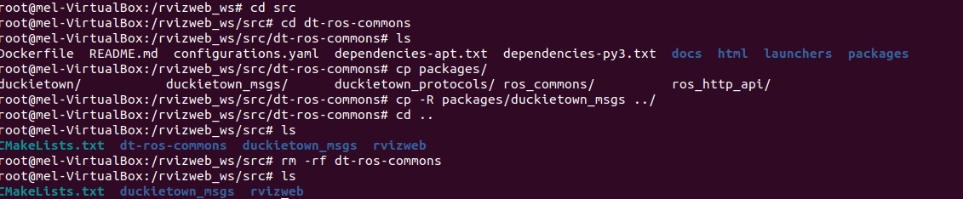
Находим нужный пакет :duckietown_msgs

Добавляем его в src. В пакете duckietown_msgs уже находится правильный CMakeLists.txt и package.xml , исправлять в них уже ничего не требуется, далее происходит визуализация, но т.к нечего визуализировать, показывать нечего, иначе это уже будет ROS логирование .

